职业卫生技术报告相关信息公示表
用人单位名称 | 浙江天超电器有限公司
用人单位地址 | 浙江省乐清市石帆街道东朴湖村幸福西路1076号
用人单位联系人 | 徐慧敏
技术服务项目组人员 | 金程耀、邵志程、倪晓林、王春云等
现场调查人员 | 金程耀、邵志程
现场采样/检测人员 | 金程耀、邵志程
用人单位陪同人 | 徐慧敏
采样/检测时间 | 2022年10月20日
报告出具日期 | 2022年11月17日
现场调查、现场采样/检测的图像影像资料 | 详见附件
注：《职业卫生技术服务机构管理办法》第三十一条规定：职业卫生技术服务机构应当自出具职业卫生技术报告之日起二十个工作日内，在本单位网站上公开技术报告相关信息。

用人单位名称 | 浙江天超电器有限公司 |  | 拍照日期 | 2022.10.20
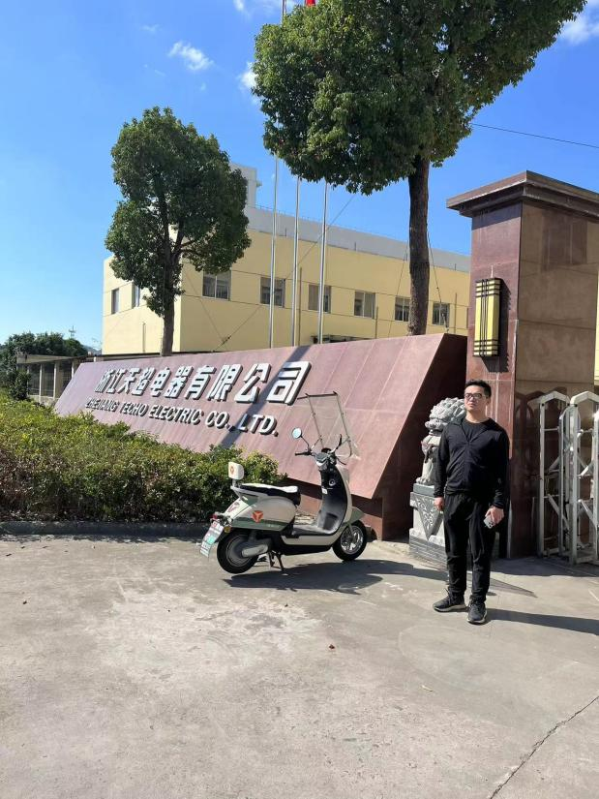 |  | 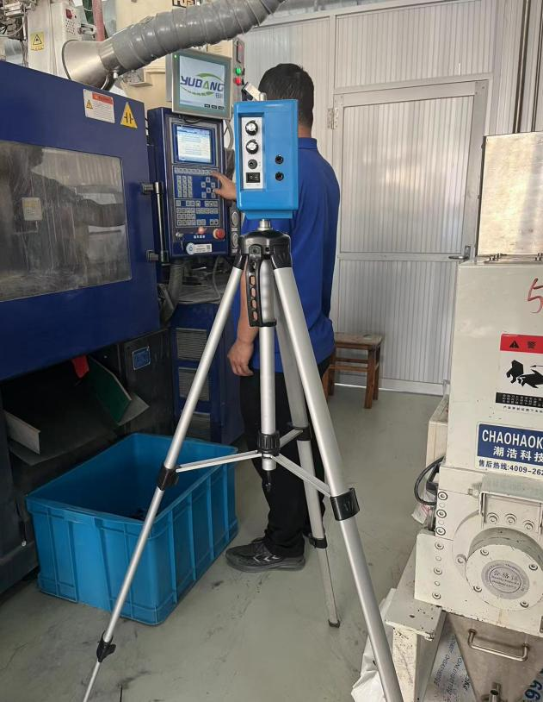
企业大门处 |  | 1L注塑车间注塑岗位
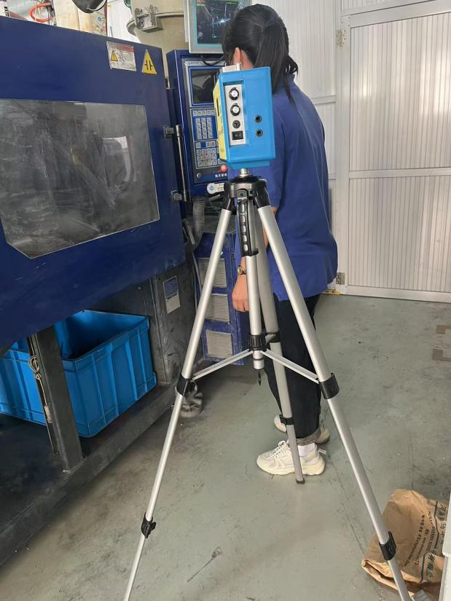 |  | 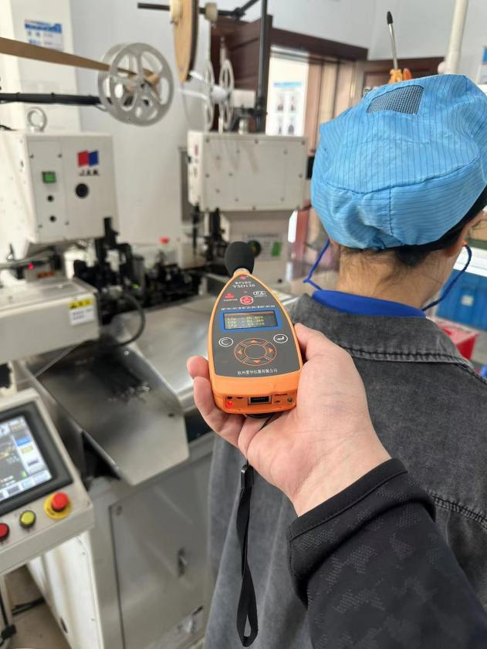
1L注塑车间注塑岗位 |  | 2L车间半自动机岗位
技术服务过程影像记录

